ГУ МВД России по Новосибирской области  МЕЖМУНИЦИПАЛЬНЫЙ ОТДЕЛ  МИНИСТЕРСТВА ВНУТРЕННИХ ДЕЛ  РОССИЙСКОЙ ФЕДЕРАЦИИ «ОРДЫНСКИЙ»  (реализующий задачи и функции органов внутренних дел на территории  Кочковского и Ордынского муниципальных районов)  (МО МВД России «Ордынский»)  пр.Революции, 19, р.п. Ордынское, 633261  _____________ № __________  на №__________ от____________ |  |  |  |  | Главному редактору  «Ордынской» газеты  Н.Ю. Сабуровой  пр.Ленина, 23  р.п. Ордынское  Ордынский район  Новосибирской области  633261
 | ⎡ | О направлении запроса | ⎤

Уважаемая Нина Юрьевна!

В связи со служебной необходимостью прошу Вас разместить в «Ордынской газете», а так же на официальных сайтах газеты сети «Интерент» информацию о лицах разыскиваемых МО МВД России «Ордынский».

Приложение: по тексту на 3 л., в 1 экз.

Врио начальника С.А. Денисов

А.А.Панкова
(383 59) 230-13

Внимание РОЗЫСК!
МО МВД России «Ордынский» разыскивает!

1.Балашов Игорь Анатольевич, 14.09.1963 г.р., житель Ордынский район, с. Верх – Ирмень, совершил преступление предусмотренное ст. 139 УК РФ.
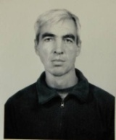
2.Шаулин Анатолий Михайлович, 10.01.1977 г.р., совершил преступление предусмотренное ч.3 ст.158 УК РФ. Ранее проживал в Ордынском районе, с.Новый-Шарапп.
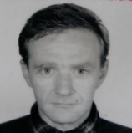

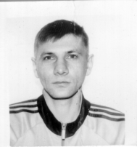
3.Соколов Павел Леонидович, 09.03.1972 г.р., совершил преступление предусмотренное ч.3 ст. 161 УК РФ. Последний адрес места проживания: Ордынский район, с.Кирза.
4. Бессараб Юрий Павлович 14.04.1974 года рождения, уроженец р.п. Ордынское, житель с.Рогалево, Ордынского района, совершил преступления предусмотренные ч.1 ст. 119 УК РФ, ч.2 ст. 112 УК РФ.

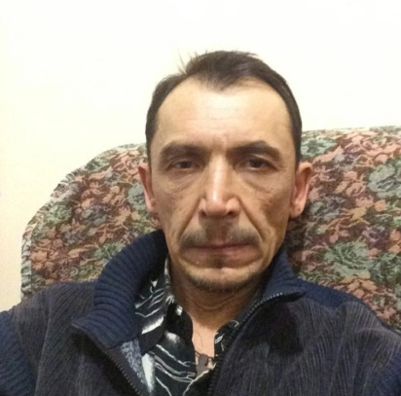

Без вести пропавшие.

1.Тагильцев Владимир Петрович, 01.01.1960 г.р., уроженец Ордынского района, с. Нижнекаменка. Пропал без вести в лесу в районе с.Нижнекаменка, Ордынского района.
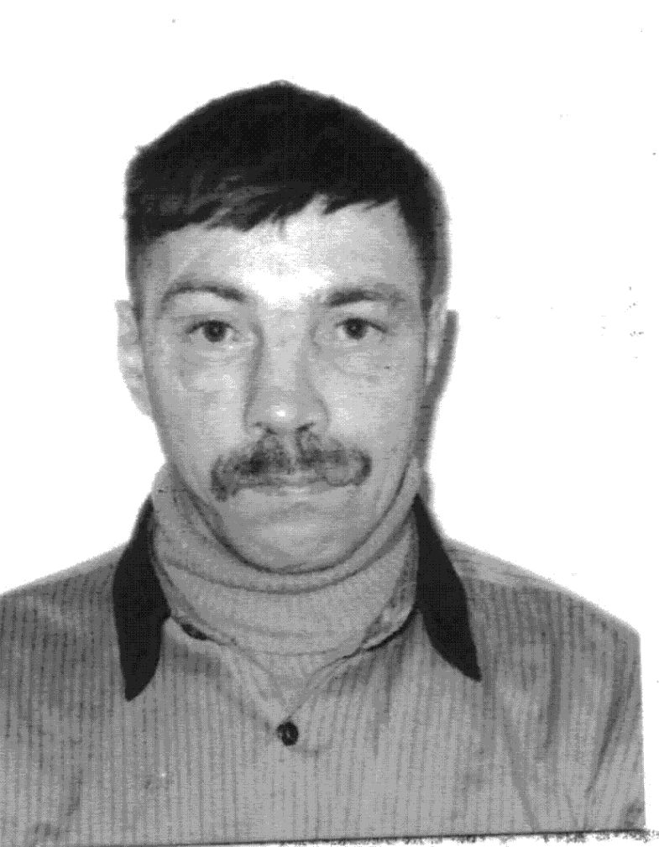
2. Сергеев Михаил Николаевич,02.04.1988 г. р. 11.12.2020 года в вечернее время ушел из дома расположенного по адресу: Новосибирская область, Ордынский район, с. Верх-Ирмень, ул. Советская, до настоящего времени его место нахождение не известно.
Приметы: на вид 33 года, рост 180 см., худощавого телосложения, глаза карие, волосы черные (стрижка очень короткая), размер обуви 44.
Особые приметы: на правой руке на среднем пальце отсутствует кончик фаланги, залысина, может носить бороду и усы, усы рыжеватые (на щеках волос почти нет)
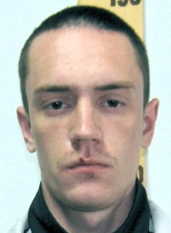
3. Панков Сергей Алексеевич, 11.07.1975 года рождения, уроженец с. Красная Сибирь, Кочковского района, НСО, который около 16 часов 18.05.2005 ушел из дома и до настоящего времени его место нахождение не установлено.
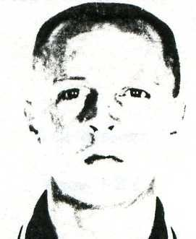

4.Фурсов Алексей Иванович 23.03.1936 года рождения, страдающий психическим расстройством и потерей памяти, который 18.04.2009 ушел из дома и до настоящего времени его месторождения не известно.
Особые приметы: отсутствует фаланга на безыменном пальце правой руки, шрамы от ожогов на обоих предплечьях, отсутствует левый передний зуб.
5.Панарин Константин Викторович 02.08.1965 года рождения, уроженец: г. Новосибирска, НСО, который в июле 2003 года ушел из своего дома и по настоящее время его место нахождения не известно.
Приметы: на вид 45-50 лет, рост 160 см, полного телосложения, глаза серые, волос прямой черный.
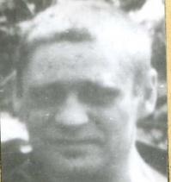

6.Ярцев Сергей Васильевич, 09.02.1959 года рождения, уроженец: Новосибирской области, Ордынского района, с.Верх- Ирмень, который 06.07.2003 на своем автомобили уехал из дома и пропал.
Особые приметы: на левой кисти отсутствует мизинец и одна фаланга безымянного пальца; в верхней челюсти слева с 1 по 7 и в нижней челюсти справа с 1по 6 зубы с коронками из желтого метала. Имеются татуировки: на обоих веках – текст «не буди»; на груди – голова женщины, голова рыси, облик черта; на ногах в верхней части голеностопа текст – « а вы куда?» на другой «а вас е…т».
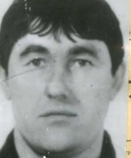
7. Суркова Светлана Анатольевна, 21.05.1987 года рождения, уроженка: НСО, Ордынского района, д. Устюжанино, которая 23.05.2008 года ушла из дома и до настоящего времени ее место нахождение не известно.
Приметы: на вид 20 лет, рост 173 см, худощавого телосложения, глаза голубые, волос светлый ниже плеч, на левом плече татуировка в виде дельфина около 5 см. голубого цвета. Была одета: кофта серого цвета пятнистая, бриджи розового цвета в полоску, туфли черного цвета из кожзаменителя

8. Коротов Николай Михайлович 23.01.1956 года рождения, разыскивается с 08.11.2018 года, ведет бродяжничай образ жизни, пропал без вести в с.Кочки, Кочковского района, НСО.
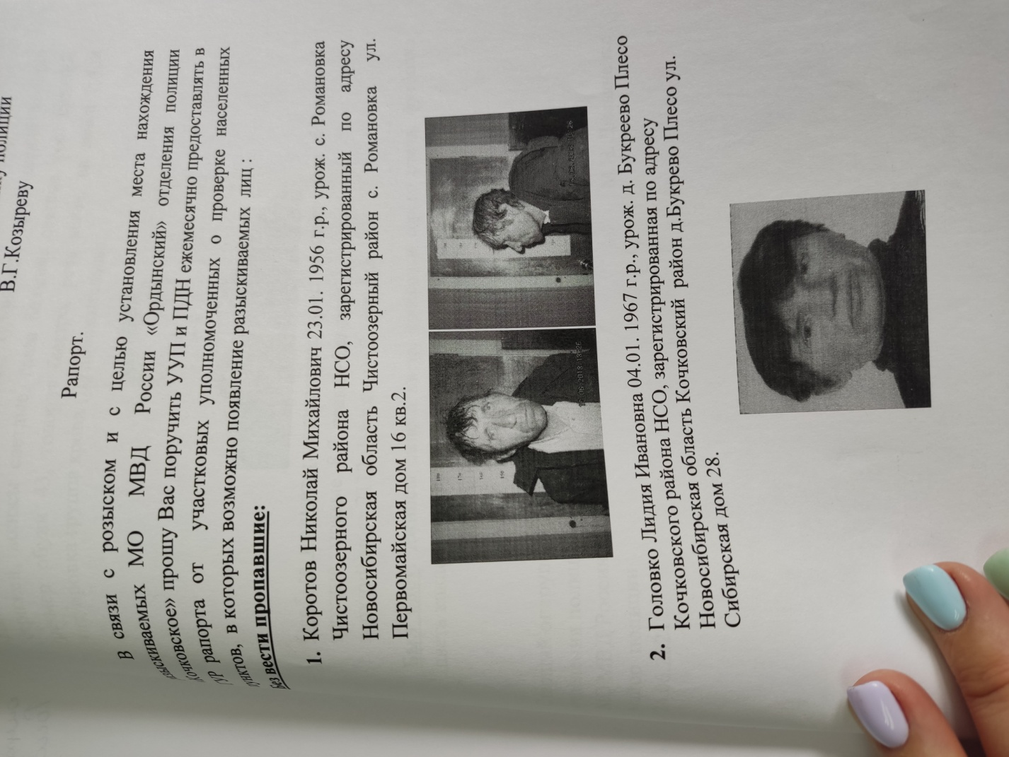
9. Попов Александр Александрович, 18.08.1984 г.р., с 06.05.2017 на 07.05.2017 ушел с дачного СНТ «Жилищник» в районе с.Шагалово, Коченевского района, место нахождение до сих пор не известно.
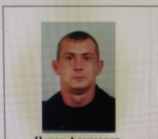
10. Кривов Дмитрий Владимирович, 02.01.1972 г.р., житель Кочковского района, пропал без вести в 2008 году.
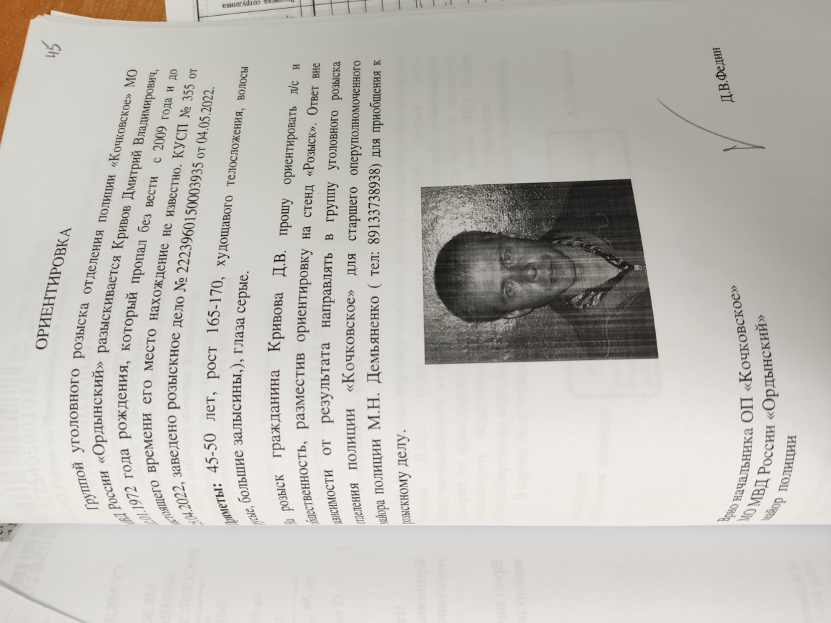

Врио начальника
МО МВД России «Ордынский» С.А. Денисов

